AFSS CENTRAL EVALUATION SYSTEM
Central Assessment Team (CAT), HO Islamabad
2nd Mid Term Examination 2016 – 17

URDU - Class I
50marks 2 hours

INFORMATION FOR STUDENTS
Marks are given against each question or part of question.
Write your name, roll number and date in the spaces provided below.
Student Name: | Roll No:
Center Name: | Date:
 | Day:
Invigilator Name: | Sign:
Marks Obtained: | Remarks:
Examiner Name:  Date: | Sign :  Day:

حصہ معروضی(20)
سوال ۱: درج ذ یل الفا ظ سےجملے بنا ئیے۔ ۱۰
الفاظ | جملے
گھو ڑا
ہا تھی
خوش
کہاں
جو ڑا

ب: درج ذ یل واحد کی جمع لکھیئے۔ ۵
وا حد | جمع
با جا
تا را
مو زا
مر غا
بکرا

سوال ۳:خا لی جگہ پر کر یں: ۵
۱۔میٹھی ہے ۲۔ کڑوا
۳۔گول اور بیگن ۴۔آلو جیسے
۵۔ ٹما ٹر
سوال ۴: ملتے جلتے لفظ لکھیے جیسے ۔ ۵
پھول
لال
سب

حصہ انشائیہ(30)
سوال۱: درج ذیل سوالات کے جوابات تحریر کریں۔ 2x5=10
- یہ گیند کیسی ہے؟
_________________________
- یہ کتنے مو زےہیں ؟
_______________________
- دیوار پر کون ہے؟
__________________________ 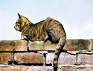
- پو دو ں کو کس نے بنا یا؟
___________________________ 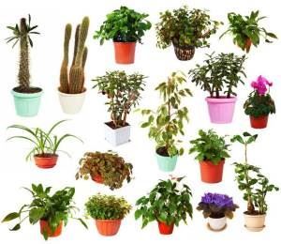
- یہ کتنی پنسلیں ہیں؟
___________________________

سوال۲:لفظ بنائیے۔ ۵
ئے ؤ ئ
لا جا ک
لگا کھا
سوال۳: ملائیے اورلکھیے ۔ ۵
خر گو ش کے بال صاف کی
ایک چیز کو ر ہی ہے۔
علی نے گا ڑی نرم ہیں
ہوا چل واحد کہتے ہیں۔
1۔ ____________________________________
2۔ ____________________________________
3۔ ____________________________________
4۔ ___________________________________
سوال نمبر ۴:لفظ بنا ئے : جیسے کا ٹ سے کٹ ۵
۱۔ دام ۲۔ با ل ۳۔ کا م
۴۔ چال ۵۔جا گ
سوال۴:خر گو ش کے با رے میں لکھیے۔ ۵
۱۔_________________________________
۲۔_________________________________
۳۔_________________________________
۴۔_________________________________
۵۔_________________________________

